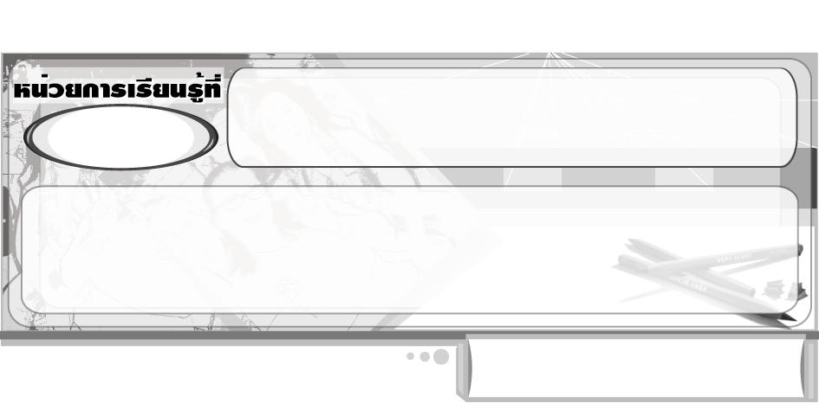
ศิลปินรุ่นจิ๋ว
2

แผนการจัดการเรียนรู้ที่ 17 พื้นฐานการวาดรูปคน : การวาดรูป
ใบหน้าคนในวัยต่าง ๆ

ชั้นประถมศึกษาปีที่ 2 เวลา 1 ชั่วโมง

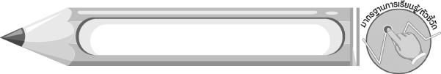
มาตรฐานการเรียนรู้/ตัวชี้วัด

มาตรฐานการเรียนรู้
ศ 1.1 สร้างสรรค์งานทัศนศิลป์ตามจินตนาการและความคิดสร้างสรรค์ วิเคราะห์ วิพากษ์วิจารณ์คุณค่างานทัศนศิลป์ ถ่ายทอดความรู้สึก ความคิดต่องานศิลปะอย่างอิสระ ชื่นชมและประยุกต์ใช้ในชีวิตประจำวัน
ตัวชี้วัด
ศ 1.1 ป.2/6 วาดภาพเพื่อถ่ายทอดเรื่องราวเกี่ยวกับครอบครัวของตนเองและเพื่อนบ้าน
ศ 1.1 ป.2/7 เลือกงานทัศนศิลป์ และบรรยายถึงสิ่งที่มองเห็น รวมถึงเนื้อหา เรื่องราว
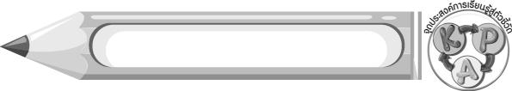
จุดประสงค์การเรียนรู้สู่ตัวชี้วัด

1. อธิบายรูปใบหน้าของคนวัยต่าง ๆ (K)
2. วาดภาพรูปใบหน้าของคนวัยต่าง ๆ (P)
3. ชื่นชมผลงาน การวาดภาพรูปใบหน้าของคนวัยต่าง ๆ (A)
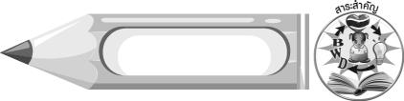
สาระสำคัญ

ผู้คนที่เราเคยพบเห็นมีทั้งเด็ก คนหนุ่มสาว ผู้ใหญ่ คนชรา ดังนั้นเราจำเป็นต้องวาดภาพใบหน้าคนที่แสดงถึงวัยต่างๆ ได้

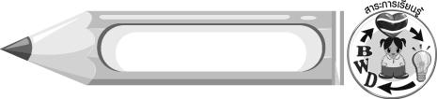
สาระการเรียนรู้

พื้นฐานการวาดรูปคน : การวาดรูปใบหน้าคนในวัยต่าง ๆ

คุณลักษณะอันพึงประสงค์

มุ่งมั่นในการทำงาน
ตัวชี้วัดที่ 6.2 ทำงานด้วยความเพียรพยายามและอดทนเพื่อให้งานสำเร็จตามเป้าหมาย

สมรรถนะสำคัญของผู้เรียน

ความสามารถในการใช้ทักษะชีวิต

ชิ้นงานหรือภาระงาน (หลักฐาน ร่องรอยแสดงความรู้)

ภาพวาดใบหน้าคนในวัยต่าง ๆ

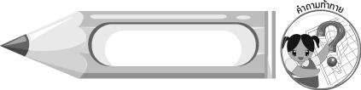
คำถามท้าทาย

นักเรียนคิดว่าการวาดภาพใบหน้าคนวัยใดวาดยากที่สุด เพราะอะไร

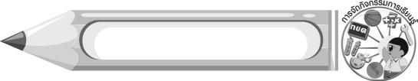
การจัดกิจกรรมการเรียนรู้

1. นักเรียนทบทวนความรู้เกี่ยวกับการวาดรูปร่างของใบหน้า โดยตัวแทนนักเรียนออกมาวาดรูป โครงร่างใบหน้าคนลงบนกระดาน จากนั้นนักเรียนร่วมกันแสดงความคิดเห็น ครูใช้คำถาม ดังนี้
ครอบครัวของนักเรียนคนใด มีโครงร่างใบหน้าเป็นรูปวงกลมบ้าง (นักเรียนตอบตามความเป็นจริง)
คนที่มีโครงร่างใบหน้าเป็นรูปวงกลมในครอบครัวของนักเรียน คือใคร (ตัวอย่างคำตอบ พ่อ แม่ พี่ น้อง ปู่ ย่า ตา ยาย)
ครอบครัวของนักเรียนคนใด มีโครงร่างใบหน้าเป็นรูปไข่บ้าง (นักเรียนตอบตาม ความเป็นจริง)
คนที่มีโครงร่างใบหน้าเป็นรูปไข่ในครอบครัวของนักเรียน คือใคร (ตัวอย่างคำตอบ พ่อ แม่ พี่ น้อง ปู่ ย่า ตา ยาย)
ครอบครัวของนักเรียนคนใด มีโครงร่างใบหน้าเป็นรูปสี่เหลี่ยมบ้าง (นักเรียนตอบตามความเป็นจริง)
คนที่มีโครงร่างใบหน้าเป็นรูปสี่เหลี่ยมในครอบครัวของนักเรียน คือใคร (ตัวอย่างคำตอบ พ่อ แม่ พี่ น้อง ปู่ ย่า ตา ยาย)
ครอบครัวของนักเรียนคนใด มีโครงร่างใบหน้าเป็นรูปสามเหลี่ยมบ้าง (นักเรียนตอบตามความเป็นจริง)
คนที่มีโครงร่างใบหน้าเป็นรูปสามเหลี่ยมในครอบครัวของนักเรียน คือใคร (ตัวอย่างคำตอบ พ่อ แม่ พี่ น้อง ปู่ ย่า ตา ยาย)
นักเรียนมีวิธีวาดใบหน้ารูปคนที่แสดงถึงเพศหญิงและเพศชายอย่างไรบ้าง (ตัวอย่างคำตอบ ผู้หญิงมีผมยาว มีขนตาที่งอน มีปากเล็ก ๆ จมูกเล็ก ๆ ผู้ชายมีผมที่สั้น มีขนคิ้วที่หนา จมูกใหญ่ ปากยาวและกว้าง)
ถ้านักเรียนต้องการวาดใบหน้าคนวัยต่าง ๆ นักเรียนจะมีวิธีวาดอย่างไรบ้าง (นักเรียนตอบตามประสบการณ์)
2. ครูอธิบายให้นักเรียนฟังว่า ผู้คนที่นักเรียนเห็นมีทั้งเด็ก คนวัยหนุ่มสาว ผู้ใหญ่ คนชรา ดังนั้น นักเรียนจำเป็นต้องวาดภาพใบหน้าคนที่แสดงถึงวัยต่าง ๆ ได้
3. นักเรียนร่วมกันแสดงความคิดเห็นเกี่ยวกับสมาชิกในครอบครัวของตนเอง โดยครูใช้คำถาม ดังนี้
ครอบครัวของนักเรียนมีสมาชิกกี่คน และมีใครบ้าง (นักเรียนตอบตามความเป็นจริง)
สมาชิกแต่ละคนในครอบครัวของนักเรียน อยู่ในวัยใด (ตัวอย่างคำตอบ น้องอยู่ในวัยเด็ก พี่ชายพี่สาวอยู่ในวัยหนุ่มสาว พ่อแม่อยู่ในวัยผู้ใหญ่ ปู่ย่าตายายอยู่ในวัยชรา)
สมาชิกวัยต่าง ๆ ในครอบครัวของนักเรียนมีใบหน้าอย่างไร (นักเรียนตอบตามความเข้าใจ)
4. ครูสาธิตการวาดภาพคนในวัยเด็ก คนวัยหนุ่มสาว ผู้ใหญ่ และคนชรา ลงบนกระดานให้นักเรียนดู
5. นักเรียนทายว่าภาพใบหน้าของคนที่ครูวาดบนกระดานแต่ละภาพแสดงถึงวัยใด
6. ครูให้ความรู้เพิ่มเติมกับนักเรียนว่า ในการวาดภาพใบหน้าคน ควรวาดแต่เส้นง่าย ๆ อย่าให้มี ความละเอียดมาก เพราะจะทำให้ดูยากและไม่สะอาด
7. นักเรียนเตรียมวัสดุอุปกรณ์ต่าง ๆ ที่ใช้ในการวาดภาพ เพื่อเตรียมวาดภาพใบหน้าคนในวัยต่าง ๆ
8. นักเรียนจินตนาการภาพใบหน้าของคนในครอบครัวว่ามีใครบ้าง แต่ละคนอยู่ในวัยใด และจะวาดภาพใบหน้าคนเหล่านั้นอย่างไรให้สามารถจำแนกได้ว่าคนเหล่านั้นอยู่ในวัยใด จากนั้นลงมือวาดใบหน้า คนวัยต่าง ๆ ในครอบครัวของตนเอง ครูคอยให้กำลังใจและให้คำแนะนำเพิ่มเติม
9. นักเรียนนำผลงานของตนเองมาวิจารณ์และชื่นชมร่วมกัน จากนั้นให้เพื่อน ๆ ทายว่าใบหน้าของคนในภาพอยู่ในวัยใด

10. นักเรียนและครูร่วมกันสรุปความรู้ ดังนี้
การวาดภาพใบหน้าคน ควรวาดแต่เส้นง่าย ๆ อย่าให้มีความละเอียดมาก เพราะจะทำให้ดูยากและไม่สะอาด
11. ให้นักเรียนแสดงความคิดเห็น โดยครูใช้คำถามท้าทาย ดังนี้
นักเรียนคิดว่าการวาดภาพใบหน้าคนวัยใดวาดยากที่สุด เพราะอะไร
12. ให้นักเรียนเก็บภาพที่วาดในชั่วโมงนี้ไว้ เพื่อสร้างสรรค์ผลงานต่อในชั่วโมงต่อไป


การจัดบรรยากาศเชิงบวก

นักเรียนแต่ละคนวาดภาพใบหน้าของคนวัยต่าง ๆ ในครอบครัว ครูคอยให้กำลังใจและคำแนะนำ พร้อมชื่นชมผลงาน

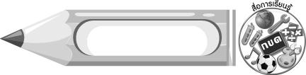
สื่อการเรียนรู้

1. กระดาษวาดเขียน
2. ดินสอ
3. สีไม้หรือสีเทียน

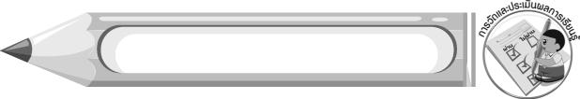
การวัดและประเมินผลการเรียนรู้

1. วิธีการวัดและประเมินผล
สังเกตพฤติกรรมของนักเรียนในการเข้าร่วมกิจกรรม
2. เครื่องมือ
แบบสังเกตพฤติกรรมการเข้าร่วมกิจกรรม
3. เกณฑ์การประเมิน
การประเมินพฤติกรรมการเข้าร่วมกิจกรรม
ผ่านตั้งแต่ 2 รายการ ถือว่า ผ่าน
ผ่าน 1 รายการ ถือว่า ไม่ผ่าน



ข้อเสนอแนะของผู้บริหารสถานศึกษา

________________________________________________________________________________________________________________________________________________________________________________________________________________________________________________________________________________________________________________________________________________________________________________________________________________________________________________________________________________________________________________________________________________________________________________________________________________________________________________________________________________________________________________________________________________________________________________________________________________________________________________________________________________________________________________________________________________________________________________________________________________________________________________________________________________________________________________________________________________________________________________________________________________________________________________________________________________________________________________________________________________________________________________________________________________________________________________________________________________________________________________________________________________________________________________________________________________________________________________________________________________________________________________________________________________________________________________________________________________________________________________________________________________________________________________________________________________________________________________________________________________
________________________________________________________________________________________________________________________________________________________________________________________________________________________________________________________________________________________________________________________________________________________________

ลงชื่อ__________________ (ผู้บริหารสถานศึกษา)
(__________________)
_____/_____/_____

บันทึกหลังการสอน

ผลการจัดการเรียนการสอน
________________________________________________________________________________________________________________________________________________________________________________________________________________________________________________________________________________________________________________________________________________________________________________________________________________________________________________________
________________________________________________________________________________________

ปัญหา/อุปสรรค
________________________________________________________________________________________________________________________________________________________________________________________________________________________________________________________________________________________________________________________________________________________________________________________________________________________________________________________________________________________________________________________________________________

แนวทางแก้ไข
________________________________________________________________________________________________________________________________________________________________________________________________________________________________________________________________________________________________________________________________________________________________________________________________________________________________________________________________________________________________________________________________________________

ลงชื่อ__________________ (ผู้บันทึก)
(__________________)
_____/_____/_____

